МИНИСТЕРСТВО НАУКИ И ВЫСШЕГО ОБРАЗОВАНИЯ
РОССИЙСКОЙ ФЕДЕРАЦИИ
ФГАОУ ВО «СЕВЕРО-КАВКАЗСКИЙ ФЕДЕРАЛЬНЫЙ УНИВЕРСИТЕТ»
ИНСТИТУТ ЦИФРОВОГО РАЗВИТИЯ
МЕЖИНСТИТУТСКАЯ БАЗОВАЯ КАФЕДРА

КУРСОВОЙ ПРОЕКТ
по дисциплине
«Информационные технологии и программирование»
на тему:
«_Разработка веб-интерфейса для ресторана _»

Выполнил:
Ванян Давид Егорович
студент 1 курса
группы ПИЖ-б-о-25-2(1)
направления подготовки 09.03.04 «Программная инженерия»
направленность (профиль) «Разработка и сопровождение программного обеспечения»
очной формы обучения
________________________
(подпись)
Руководитель работы:
З.М. Альбекова, доцент межинститутской базовой кафедры

Работа допущена к защите _______________________ ______________
(подпись руководителя) (дата)
Работа выполнена и
защищена с оценкой ____________________ Дата защиты

Члены комиссии:
зав. межинститутской
базовой кафедрой Е.Н. Новикова
(подпись)
доцент МИБК Ф.В. Самойлов
(подпись)
доцент МИБК И.В. Свистунов
(подпись)

Ставрополь, 2026 г.

Министерство науки и высшего образования и Российской Федерации
Федеральное государственное автономное образовательное учреждение
высшего образования
«СЕВЕРО-КАВКАЗСКИЙ ФЕДЕРАЛЬНЫЙ УНИВЕРСИТЕТ»
Институт перспективной инженерии
Кафедра межинститутская базовая
Направление подготовки 09.03.04 «Программная инженерия»
Направленность (профиль) «Разработка и сопровождение программного обеспечения»

ЗАДАНИЕ
на курсовой проект
студента Ванян Давид Егорович
(фамилия, имя, отчество)
по дисциплине «Информационные технологии и программирование»

1. Тема работы Разработка веб-интерфейса для ресторана

2. Цель: повышение уровня профессиональной подготовки путем углубления и закрепления теоретических знаний и практических навыков, приобретенных в результате изучения дисциплины «Информационные технологии и программирование»; подготовка к самостоятельной разработке программного обеспечения с использованием современных информационных технологий.

3. Задачи:
3.1 Анализ прикладной задачи и методов ее решения. Обоснование выбора средств, технологий и алгоритмов решения прикладной задачи.
3.2 Разработка алгоритмов решения задачи.
3.3 Реализация программного кода
3.4 Отладка и тестирование программного кода

4. Перечень подлежащих разработке вопросов:
а) теоретической части: изучение и анализ литературы, постановка условия задачи, выбор и описание методов и библиотек для ее решения и технологий, среды программирования
б) проектная часть: проектирование UML-диаграмм классов, разработка алгоритмов решения задачи, методов классов
в) реализация веб-интерфейса: описание структуры проекта, описание файлов проекта, разработка программного кода, тестирование программы

5. Исходные данные:
а) по литературным источникам: ГОСТы, международные стандарты, программные средства, используемые при разработке программного обеспечения
б) исходные данные, подготовленные для тестирования объекта профессиональной деятельности (информационной системы/приложения/программного продукта)
6. Список рекомендуемой литературы монографии, диссертации, научные статьи, учебно-методические материалы, ссылки на официальные сайты, содержащие информацию необходимую для решения поставленных в работе задач

1.Кузьмин, А. Г. Разработка фронтенд-приложений / А. Г. Кузьмин. – Санкт-Петербург : Питер, 2025. – 496 с. – (Библиотека программиста). – ISBN 978-5-4461-4272-9 -7-9-10.
2.Кухтин, С. А. Frontend-разработка сайтов и приложений на HTML, CSS, JavaScript и React / С. А. Кухтин. – Санкт-Петербург : Наука и Техника, 2026. – 512 с. – ISBN 978-5-907592-84-1 -3.
3.Орбайсета, А. С. Создание фронтенд-фреймворка с нуля / А. С. Орбайсета. – Санкт-Петербург : Питер, 2025. – 384 с. – (Библиотека программиста). – ISBN 978-5-4461-4201-9
4. Курс «Фронтенд-разработчик» от Яндекс Практикум https://practicum.yandex.ru/frontend-developer/
5. Проектирование и разработка WEB-приложений. Введение в frontend и backend разработку на JavaScript и node.js : учебное пособие для вузов. – 4-е изд., стер. – Санкт-Петербург : Лань, 2025. – 120 с. – ISBN 978-5-507-51011-5
6. Чернышев, С. А. Основы Flutter / С. А. Чернышев, Ю. М. Петров, С. П. Ильин, П. А. Гершевич. – Санкт-Петербург : Питер, 2026. – 688 с. – (Библиотека программиста). – ISBN 978-5-4461-4469-3
Макфедрис, П. Веб-дизайн с нуля: HTML + CSS на практике / П. Макфедрис ; перевод с английского С. Черников. – 2-е изд. – Санкт-Петербург : Питер, 2025. – 416 с. – (Библиотека программиста). – ISBN 978-5-4461-4128-9.
Дронов, В. А. HTML и CSS. 33 урока для начинающих / В. А. Дронов. – Санкт-Петербург : БХВ-Петербург, 2025. – 640 с. – ISBN 978-5-9775-2007-2.
CSS для профессионалов. Руководство по разработке в примерах от сообщества Stack Overflow. – Москва : АСТ, 2025. – 288 с. – (IT для начинающих и опытных). – ISBN 978-5-17-174752-7.
Макфарланд, Д. Новая большая книга CSS / Д. Макфарланд ; перевод с английского С. Черников. – Санкт-Петербург : Питер, 2025. – 720 с. – ISBN 978-5-4461-1140-4.
Янцев, В. В. Разработка web-страниц на HTML, CSS и JavaScript : учебное пособие для СПО / В. В. Янцев. – 2-е изд., стер. – Санкт-Петербург : Лань, 2025. – 148 с. – ISBN 978-5-507-52427-3.
ANK Co., Ltd. HTML/CSS. Вся веб-разработка в схемах и иллюстрациях. – Санкт-Петербург : Питер, 2025. – 208 с. – (Библиотека программиста). – ISBN 978-5-4461-2234-9.
Фримен, Э. Изучаем программирование на JavaScript / Э. Фримен, Э. Робсон ; перевод с английского. – Санкт-Петербург : Питер, 2025. – 640 с. – (Head First). – ISBN 978-5-4461-1797-0.
Хорстман, К. С. Современный JavaScript для нетерпеливых / К. С. Хорстман ; перевод с английского. – Москва : ДМК Пресс, 2024. – 288 с. – ISBN 978-5-97060-177-8.
Фрэйн, Б. Отзывчивый дизайн на HTML5 и CSS3 для любых устройств / Б. Фрэйн ; перевод с английского. – Санкт-Петербург : Питер, 2022. – 400 с. – ISBN 978-5-4461-1586-0.

7. Контрольные сроки представления отдельных разделов курсового проекта:
25 % - предоставление первого раздела «12» марта 2026 г.
50 % - предоставление второго раздела «09» апреля 2026 г.
75 % - предоставление третьего раздела «30» апреля 2026 г.
100 % - предоставление работы на отзыв «14» мая 2026 г.

8. Срок защиты студентом курсового проекта «23» мая 2026 г.

Дата выдачи задания «02» февраля 2026 г.

Руководитель курсового проекта

К.п.н., доцент З.М.Альбекова
(ученая степень, звание) (личная подпись) (инициалы, фамилия)

Задание принял к исполнению студент очной формы обучения 1 курса
группы ПИЖ-б-о-25-2(1) Д.Е.Ванян
(личная подпись) (инициалы, фамилия)

Содержание
Введение 6
1.Теоретическая часть 9
1.1 Техническое задание на разработку 9
1.1.1 Обязательные требования 9
1.1.2 Дополнительно реализованные требования (желательные) 9
1.1.3 Требования к функциональным, техническим и программным характеристикам 10
1.1.4 Этапы разработки и график выполнения работ 11
1.2 Анализ существующий решений 11
1.3 Обоснование выбора технологий 13
1.3.1 Выбор языка разметки и технологий стилизации 13
1.3.2 Выбор языка программирования и способа хранения данных 15
1.3.3 Выбор инструментов разработки 15
1.3.4 Обоснование модульной архитектуры 16
Выводы 16
2.Проектная часть 18
2.1 Моделирование функциональности: диаграмма вариантов использования 18
2.2 Проектирование структуры навигации: карта сайта 20
2.3 Проектирование пользовательских сценариев: диаграммы деятельности 21
2.4 Проектирование интерфейса (UI Design) 23
2.5 Проектирование программной логики: диаграмма классов и структура данных 25
2.6 Описание работы с локальным хранилищем (localStorage) 27
2.7 Возможные направления улучшения проекта 28
Выводы 28
3.Практическая часть 30
3.1 Подготовка инструментов разработчика 30
3.2 Структура проекта 30
3.3 Реализация ключевых модулей 31
3.3.1 Модуль карусель (carousel.js) 31
3.3.2 Модуль меню (menu.js) 32
3.3.3 Модуль темы (theme.js) 33
3.3.4 Модуль бронирования столика (valid.js) 35
3.3.5 Главный модуль (main.js) 36
3.4 Тестирование 37
3.5 Инструкции пользователи 38
3.5.1 Смена темы оформления 38
3.5.2 Просмотр акций 38
3.5.3 Просмотр меню 38
3.5.4 Бронирование столика 39
Выводы 39
Заключение 40
Список используемой литературы 43

Введение
Актуальность данного курсового проекта обусловлена стремительной цифровизацией сферы общественного питания, где в условиях высокой конкуренции наличие современного и функционального сайта перестало быть роскошью и превратилось в необходимый инструмент для ведения бизнеса и привлечения клиентов. Современный посетитель ожидает возможности в пару кликов ознакомиться с меню, ценами, акциями, а также забронировать столик онлайн, поэтому создание удобного цифрового сервиса напрямую влияет на лояльность аудитории и имидж заведения. С практической точки зрения разработка сайта для ресторана позволяет автоматизировать бизнес-процессы, снижая нагрузку на персонал и минимизируя ошибки, связанные с человеческим фактором. С образовательной же стороны выполнение данной работы способствует повышению уровня профессиональной подготовки путем углубления и закрепления теоретических знаний и практических навыков, приобретенных в результате изучения дисциплины «Информационные технологии и программирование», а также служит важным этапом подготовки к самостоятельной разработке программного обеспечения с использованием современных информационных технологий, что в совокупности и определяет высокую актуальность выбранной темы.
Объектом исследования является процесс автоматизации взаимодействия ресторана с клиентами и организация информационного пространства предприятия общественного питания.
Предмет исследования составляют современные фронтенд-технологии (HTML5, CSS3, JavaScript) и реализованные на их основе программные решения, обеспечивающие сортировку меню по заданным критериям и интерактивное бронирование столов на сайте ресторана
Целью курсового проекта является разработка веб-интерфейса для ресторана с использованием современных веб-технологий HTML5, CSS3 и JavaScript, включающего интерактивное меню с возможностью фильтрации блюд, а также систему онлайн-бронирования столов.
Для достижения поставленной цели необходимо решить следующие задачи:
- Провести анализ существующих сайтов ресторанов и сформулировать требования к разрабатываемому веб-ресурсу.
- Выбрать и обосновать современные информационные технологии (HTML5, CSS3, JavaScript) в качестве инструментальной базы для реализации проекта.
- Спроектировать структуру сайта, разработать пользовательский интерфейс и выполнить адаптивную верстку всех страниц в разных браузерах.
- Реализовать интерактивное меню с функциями фильтрации блюд по заданным критериям с использованием JavaScript.
- Разработать модуль онлайн-бронирования столов, обеспечивающий ввод, валидацию и обработку данных пользователя.
- Протестировать работоспособность созданного сайта, проверить корректность работы фильтров, сортировки и формы бронирования, а также подвести итоги выполненной работы.
В качестве средств реализации веб-интерфейса использовались HTML5, CSS3 и JavaScript ES6. Сайт разработан по модульному принципу: функциональность разделена на отдельные JavaScript-модули (theme.js, menu.js, carousel.js, valid.js) с использованием import/export.
Для построения интерфейса применялись Flexbox, CSS Grid и медиа-запросы, что обеспечило адаптивность сайта на различных устройствах. В проекте реализованы интерактивные элементы: модальные окна, форма бронирования с валидацией, переключение темы, слайдер акций и фильтрация меню.
Для улучшения пользовательского интерфейса использовались CSS-анимации и плавные переходы, а хранение выбранной темы реализовано через localStorage.
Практическая значимость работы определяется тем, что созданный сайт ресторана может быть непосредственно применен в реальной работе заведений общественного питания для автоматизации показа меню и приема бронирований столов. Также, благодаря размещению проекта на GitHub, он доступен для использования в образовательном процессе: студенты могут ознакомиться со структурой проекта, логикой работы фильтров и сортировки, а также адаптировать код под свои учебные задачи.
Структура работы. Курсовой проект включает введение, три главы, заключение, список использованных источников и приложение. В первой главе рассматриваются теоретические аспекты разработки, а именно: техническое задание на создание сайта, анализ существующих аналогов, а также обоснование выбора технологий для реализации проекта. Вторая глава посвящена вопросам проектирования: здесь представлены сценарии использования приложения, описание архитектуры, структура данных, проектирование пользовательского интерфейса и принципы работы с локальным хранилищем браузера. Третья глава отражает практическую реализацию проекта и включает описание инструментов разработки, структуру файлов проекта, ключевые фрагменты программного кода, результаты тестирования и инструкцию для пользователя. В заключении подводятся итоги выполненной работы и намечаются перспективы дальнейшего развития сайта.

1.Теоретическая часть

1.1 Техническое задание на разработку
Техническое задание определяет цели, структуру и основные требования к создаваемому веб-приложению. В ходе выполнения курсового проекта разрабатывается адаптивный сайт ресторана европейской кухни, ориентированный на удобное взаимодействие пользователя с интерфейсом. Проект реализуется исключительно на стороне клиента без использования серверных технологий и баз данных.
Веб-интерфейс предоставляет пользователю возможность просматривать информацию о ресторане, изучать меню, оформлять бронирование столиков и использовать дополнительные элементы интерфейса, такие как переключение темы и интерактивные окна. Все данные проекта обрабатываются локально средствами JavaScript, а часть пользовательских параметров сохраняется в localStorage, что обеспечивает сохранение настроек между сеансами работы.

    - Обязательные требования
Разрабатываемое веб-приложение должно обеспечивать выполнение следующих обязательных функций:
- Отображение информации о ресторане, включая описание, акции, банкетные услуги и контактные данные.
- Просмотр меню ресторана с разделением блюд по категориям.
- Возможность оформления бронирования столиков через специальную форму.
- Проверку корректности пользовательских данных при заполнении формы бронирования.
- Корректное отображение интерфейса на различных устройствах и разрешениях экрана.

    - Дополнительно реализованные требования (желательные)

- Реализация переключения между светлой и тёмной темой оформления.
- Сохранение выбранной темы пользователя с использованием localStorage.
- Добавление анимаций и плавных переходов для улучшения пользовательского интерфейса.
- Реализация слайдера акций с автоматической сменой элементов.
- Использование модульной структуры JavaScript-кода с разделением функциональности по отдельным файлам.

1.1.3 Требования к функциональным, техническим и программным характеристикам
Функциональные требования включают: просмотр информации о ресторане; отображение меню с фильтрацией блюд по категориям; оформление бронирования столиков через форму; проверку корректности введённых данных; переключение между светлой и тёмной темой; работу с модальными окнами и интерактивным слайдером акций; сохранение пользовательских настроек в localStorage.
Технические требования:
- Веб-приложение должно корректно работать в современных браузерах (Google Chrome, Mozilla Firefox, Microsoft Edge, Safari) без установки дополнительного программного обеспечения.
- Должна поддерживаться адаптивность интерфейса для экранов шириной от 320 пикселей.
- Приложение должно функционировать без подключения к серверу, так как все данные обрабатываются на стороне клиента.
- Интерфейс должен обеспечивать удобное взаимодействие пользователя с интерактивными элементами сайта.
Программные характеристики:
- HTML5 (использование семантических тегов header, main, section, footer, form и других).
- CSS3 (Flexbox, Grid Layout, медиа-запросы, анимации и плавные переходы).
- JavaScript ES6+ (использование let/const, стрелочных функций, модульной структуры import/export, работы с DOM и массивами).
- Хранение пользовательских настроек с использованием localStorage.
- Использование модульной структуры проекта с разделением логики на отдельные JavaScript-файлы.
- Система контроля версий Git.

    - Этапы разработки и график выполнения работ
Разработка велась в соответствии со следующим календарным планом:
№ этапа | Наименование этапа | Срок выполнения
1 | Анализ предметной области | 20 марта 2026г.
2 | Проектирование архитектуры сайта | 5 апреля 2026г.
3 | Разработка структуры проекта, базовая вёрстка | 18 апреля 2026г
4 | Реализация базовой логики на JavaScript | 20 апреля 2026г
5 | Реализация модульных окон, тем оформления, localStorage | 20 апреля 2026г
6 | Тестирование, отладка, исправление ошибок | 4 мая 2026г
7 | Оформление пояснительной записки | 4 мая 2026г
8 | Публикация проекта на GitHub Pages и подготовка презентации | 4 мая 2026г
Таблица 1.1 – План выполнения курсового проекта

  - Анализ существующий решений
На сегодняшний день существует большое количество веб-сайтов и приложений для ресторанного бизнеса, предоставляющих пользователям возможность ознакомиться с меню, забронировать столик и получить информацию о заведении. В данном разделе рассмотрены наиболее популярные решения и проведён их сравнительный анализ.
Сайты сетевых ресторанов и кафе являются наиболее распространённым примером подобных веб-интерфейсов. Как правило, они содержат информацию о заведении, меню, фотографии интерьера и форму бронирования. Преимуществами таких решений являются удобство для клиентов и современный дизайн. Недостатками часто выступают перегруженный интерфейс, сложная навигация и большое количество лишних элементов.
Сервисы доставки еды, такие как агрегаторы ресторанов, предоставляют возможность просмотра меню и оформления заказов онлайн. Основными преимуществами являются широкий функционал и интеграция с различными ресторанами. Однако подобные сервисы ориентированы преимущественно на доставку, а не на создание атмосферы и представление конкретного заведения.
Лендинги ресторанов используются для презентации отдельных заведений. Обычно они содержат галерею фотографий, информацию о ресторане и контактные данные. Преимуществом является простота интерфейса и визуальная привлекательность. Недостатком можно считать ограниченный функционал и отсутствие интерактивных возможностей.
Современные сайты ресторанов всё чаще используют адаптивный дизайн, анимации, модальные окна и интерактивные элементы для улучшения пользовательского опыта. Однако часть существующих решений требует регистрации пользователей, подключения к серверу или использования сторонних сервисов бронирования.

Критерий | Сайты ресторанных сетей | Сервисы доставки еды | Лендинги ресторанов | Разрабатываемый проект
Просмотр меню | Есть | Есть | Есть | Есть
Бронирование столиков | Есть | - | Частично | Есть
Адаптивный дизайн | Есть | Есть | Частично | Есть
Переключение темы | - | - | - | Есть
Интерактивные элементы | Есть | Есть | Частично | Есть
Работа без сервера | - | - | Есть | Есть
Хранение настроек локально | - | - | - | Есть
Таблица 1.2 – Анализ существующих решений

  - Обоснование выбора технологий
Определение технологического стека − ключевой этап создания веб-приложения, от которого напрямую зависят удобство разработки, итоговая производительность и способность продукта к поддержке и масштабированию.

1.3.1 Выбор языка разметки и технологий стилизации
HTML5 был использован как основа разметки данного сайта, поскольку он предоставляет удобные средства для построения структуры страницы. В проекте активно применяются семантические элементы (header, main, section, footer, nav), благодаря которым код становится более понятным, логически разделённым и лучше воспринимается как браузерами, так и вспомогательными технологиями.
Также HTML5 позволяет удобно работать с интерактивными элементами формы (input, select, button), используя встроенные механизмы проверки данных и атрибуты доступности, такие как aria-label и aria-required, что повышает удобство использования интерфейса.
Структура сайта организована на основе отдельных логических блоков (галерея, раздел «О нас», акции, банкеты, меню и модальные окна), что упрощает сопровождение проекта и дальнейшее расширение функционала. Дополнительно HTML5 обеспечивает стабильную работу во всех современных браузерах без необходимости дополнительных решений.
CSS3 применяется для оформления внешнего вида сайта и реализации визуальной логики интерфейса. В проекте используются современные возможности CSS, позволяющие создать адаптивный и удобный дизайн.
Flexbox применяется для выстраивания элементов в одном направлении и их выравнивания (например, навигационное меню, блоки в шапке и подвале, центрирование кнопок и контента).
Grid Layout используется там, где требуется двумерное расположение элементов, например в галереях изображений и сетке фотографий, что делает структуру визуально более упорядоченной.
Для адаптации интерфейса под разные устройства используются медиазапросы, благодаря которым страница корректно отображается на экранах разной ширины – от больших мониторов до мобильных телефонов.
Дополнительно применяются transition и transform для создания плавных эффектов при наведении и взаимодействии с элементами интерфейса, а также псевдоклассы и псевдоэлементы для декоративного оформления (например, подчёркивание ссылок и эффекты при hover).
Отдельное внимание уделено реализации интерактивных компонентов (например, модальных окон и переключения состояний элементов), которые управляются через добавление и удаление CSS-классов, что позволяет изменять внешний вид без перезагрузки страницы.

1.3.2 Выбор языка программирования и способа хранения данных
В качестве основного языка программирования для реализации интерактивной части веб-сайта выбран JavaScript. Это обусловлено тем, что он является стандартом для клиентской веб-разработки и поддерживается всеми современными браузерами без дополнительных плагинов.
JavaScript используется для реализации логики работы интерфейса, включая управление модальными окнами, обработку пользовательских событий (нажатия кнопок, отправка форм), работу с каруселью изображений, фильтрацию меню, а также переключение темы оформления сайта. Благодаря этому удалось обеспечить динамическое поведение страниц без необходимости перезагрузки.
Дополнительным преимуществом JavaScript является его тесная интеграция с HTML и CSS, что позволяет напрямую изменять структуру и стили элементов страницы через DOM-модель. Это упрощает реализацию интерактивных компонентов и повышает отзывчивость интерфейса.
Для сохранения пользовательских настроек (например, выбранной темы оформления) используется localStorage браузера, что позволяет сохранять состояние интерфейса между сессиями без использования серверного хранения данных.

1.3.3 Выбор инструментов разработки
Для разработки проекта использовались следующие инструменты:
- Visual Studio Code – использовался в качестве основной среды разработки. Выбран благодаря удобной работе с HTML, CSS и JavaScript, поддержке расширений, подсветке синтаксиса и встроенным инструментам для упрощения написания и редактирования кода.
- Live Server (расширение для VS Code) – применялся для локального запуска проекта. Позволяет автоматически обновлять страницу в браузере при изменении кода, что ускоряет процесс разработки и упрощает тестирование интерфейса.
- GitHub – использовался для хранения исходного кода и управления версиями проекта. Обеспечивает сохранность файлов, возможность отслеживания изменений и удобную публикацию проекта в сети.

    - Обоснование модульной архитектуры
В данном проекте использован модульный подход к организации JavaScript-кода, при котором функциональность разделена на отдельные файлы (модули), такие как работа с темой, меню, валидацией форм и каруселью.
Название файла | Применение
Main.js | Основной файл приложения. Он выполняет роль точки входа и объединяет все остальные модули.
Menu.js | реализует работу модального окна меню и систему фильтрации блюд по категориям
carousel.js | Управляет каруселью в разделе «Акции». Обеспечивает автоматическую смену слайдов, переключение по точкам-индикаторам
valid.js | отвечает за валидацию формы бронирования. Проверяет корректность введённых данных выводит сообщения об ошибках
theme.js | отвечает за переключение светлой и тёмной темы оформления сайта.
Таблица 1.3 – Модульная архитектура

Выводы
В результате анализа предметной области были определены основные функции, которое должен выполнять разрабатываемый веб-интерфейс: просмотр информации о ресторане, изучение меню с фильтрацией по категориям, оформление бронирования столиков с валидацией данных, адаптивная вёрстка для различных устройств, а также дополнительные возможности — переключение темы оформления и сохранение настроек в localStorage. Проведённый анализ существующих решений показал, что большинство сайтов ресторанов не поддерживают переключение темы и локальное хранение пользовательских настроек, что обосновывает актуальность разработки собственного проекта. Выбранные технологии (HTML5, CSS3, JavaScript ES6+, модульная архитектура) и инструменты разработки соответствуют поставленным задачам и обеспечат создание полноценного клиентского веб-приложения без использования серверных технологий.

2.Проектная часть
В проектной части курсового проекта описывается архитектура интерфейса до этапа реализации: сценарии взаимодействия с пользователем, схема навигации, диаграммы деятельности ключевых процессов, проектирование интерфейса, модульная структура, организация данных и принципы работы локального хранилища.

2.1 Моделирование функциональности: диаграмма вариантов использования
Действующие лица (Акторы):
- Посетитель - пользователь, который зашел на сайт. Имеет доступ к просмотру информации, использованию функционалом сайта
- Система - внутренние автоматические механизмы веб-приложения, которые работают без прямого участия пользователя, обеспечивая динамическое поведение и сохранение данных.
Варианты использования посетителем:
- Просмотр меню - пользователь видит список блюд с названиями, описанием и ценами
- Фильтрация блюд в меню - Отбор блюд по категориям
- Бронирование стола - Заполнение формы и отправка заявки
- Просмотр контактной информации - Адрес, телефон, часы работы ресторана.
- Просмотр галереи и акций - Фотографии интерьера и блюд. Информация о текущих скидках и событиях.
Варианты использования системой:
- Автоматическая смена слайдов акций — карусель на главной странице переключает изображения и тексты каждые 5 секунд (приостанавливается при наведении курсора).
- Сохранение выбранной темы оформления — система запоминает предпочтения пользователя (светлая / тёмная тема) в localStorage и восстанавливает их при следующем визите.
- Валидация формы бронирования — проверка корректности введённых данных: имя (не пустое), телефон (ровно 11 цифр), выбор ресторана, количество столов (от 1 до доступного остатка). При ошибках система выводит сообщения и подсвечивает поля.
- Обновление доступного количества столов — после успешного бронирования система уменьшает число свободных столов для выбранного адреса и сохраняет новое значение в localStorage.
- Отображение модальных окон — система автоматически показывает окно подтверждения при успешной брони и закрывает его через 2,5 секунды, а также управляет закрытием окон по клику на крестик или вне области модального окна.
Диаграмма вариантов использования хорошо отражает весь спектр функциональных возможностей сайта ресторана, позволяя наглядно увидеть, какие задачи может решить посетитель при взаимодействии с системой.

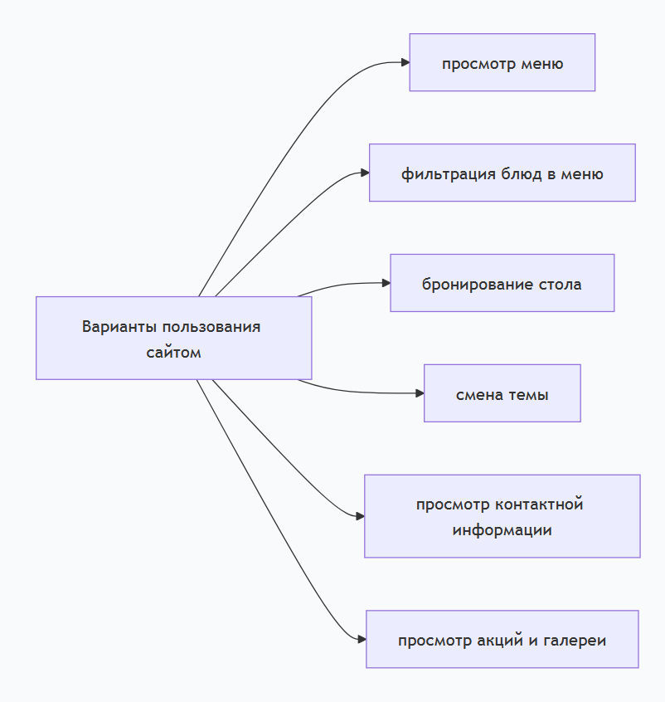
Рисунок 1 – Диаграмма вариантов использования

2.2 Проектирование структуры навигации: карта сайта
Сайт ресторана выполнен в одностраничной архитектуре (SPA). Переключение между разделами осуществляется без перезагрузки страницы: динамически обновляется только центральный блок с контентом, что обеспечивает плавность и скорость навигации, а также целостность восприятия интерфейса.
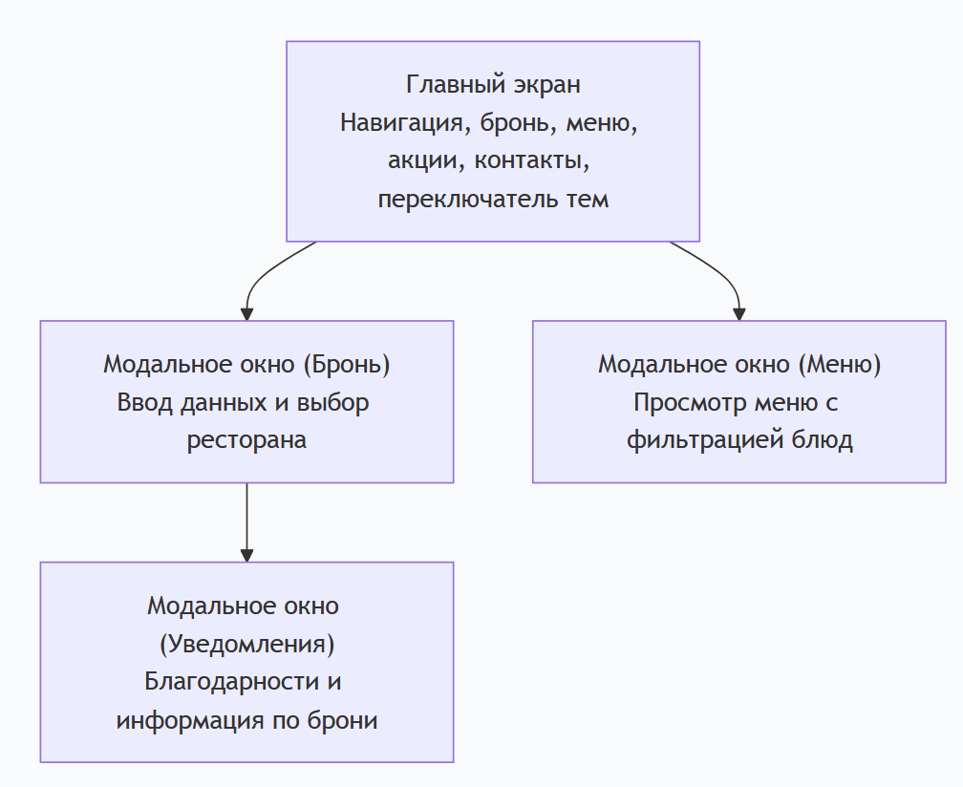
Рисунок 2 – Карта структуры сайта

Полная иерархия сайта:
1.Главный экран
1.1 Навигация
1.2 Кнопка для смены темы оформления
1.3 Кнопки для бронирования и просмотра меню
1.4 Акции и скидки
1.5 Галерея
1.6 Контактная информация
2.Модальное окно меню
2.1 Фильтры для подбора блюд
3.Модальное окно бронирования
3.1 Поля для ввода контактной информации
Одностраничная структура с навигацией без перезагрузки хороша тем, что обеспечивает высокую скорость перехода между разделами, плавность взаимодействия и сохранение состояния интерфейса (например, примененных фильтров). Это повышает удовлетворенность пользователя и приближает веб-сайт по удобству к нативным мобильным приложениям, что особенно важно для сферы общественного питания, где скорость получения информации (меню, бронирование) имеет большое значение.

2.3 Проектирование пользовательских сценариев: диаграммы деятельности
Сценарий 1. Бронирование столика через форму
Пользователь открывает главную страницу и нажимает кнопку «Бронь». Открывается форма, где пользователь заполняет поля (с валидацией данных) и выбирает адрес ресторана. Система проверяет корректность введённых данных. Если данные верны — они сохраняются в localStorage, после чего система обновляет информацию о доступных столах. Если данные некорректны — выводится сообщение об ошибке.
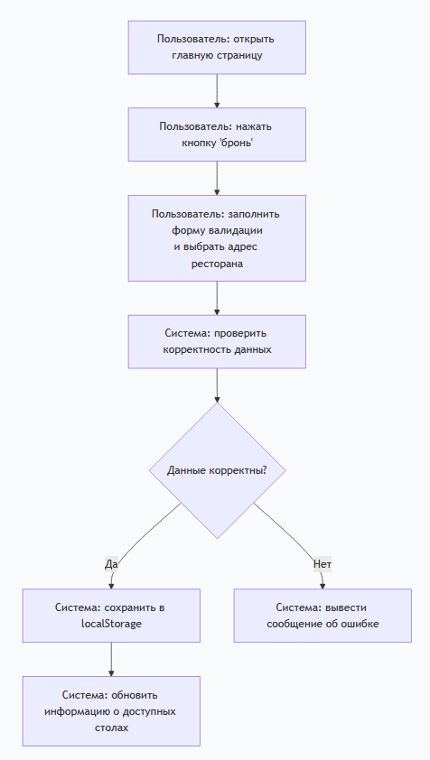
Рисунок 3 – Диаграмма бронирования столика

Сценарий 2. Модальное окно «Меню» с фильтрацией блюд
По нажатию на кнопку «Меню» открывается модальное окно, фоновая страница блокируется от прокрутки. Система загружает массив блюд menuData и считывает выбранный пользователем фильтр (Data-filter). В зависимости от категории на экран выводятся только соответствующие блюда. Пользователь выбирает фильтр — список мгновенно обновляется.

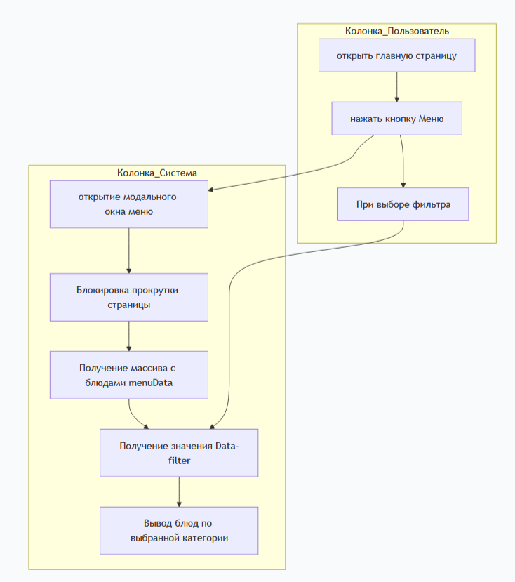
Рисунок 4 – Диаграмма открытия меню с фильтрацией

2.4 Проектирование интерфейса (UI Design)
Интерфейс ресторанного сайта соответствует современным принципам веб-дизайна: минимализм, удобная навигация, адаптивность и визуальная привлекательность. В оформлении используются единая цветовая палитра, плавные анимации и модальные окна, обеспечивающие комфортное взаимодействие пользователя с сайтом. Ниже представлены макеты основных экранов и элементов интерфейса.
1.Макет основной страницы
Основная страница содержит: шапку с навигацией и логотипом, галерею блюд, кнопки «Меню» и «Бронь», информационные блоки «О нас», «Акции» (карусель), «Банкеты», сеточную галерею из шести изображений и футер с контактами.
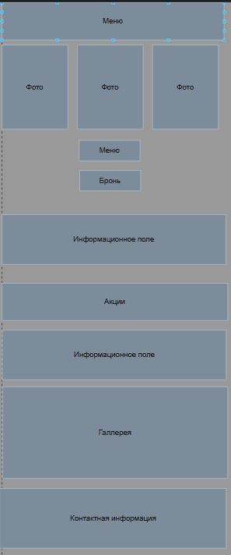
Рисунок 5 – Макет основной страницы сайта

2. Макет модального окна с меню
Модальное окно меню вызывается по нажатию на кнопку «Меню». Оно содержит заголовок «Наше меню», кнопку закрытия, панель фильтрации по категориям («Все», «Салаты», «Супы», «Горячие блюда», «Десерты», «Напитки») и динамический список блюд с названием, описанием и ценой. При выборе категории список обновляется, показывая только соответствующие позиции. Закрытие окна происходит по нажатию на крестик или затемнённую область.
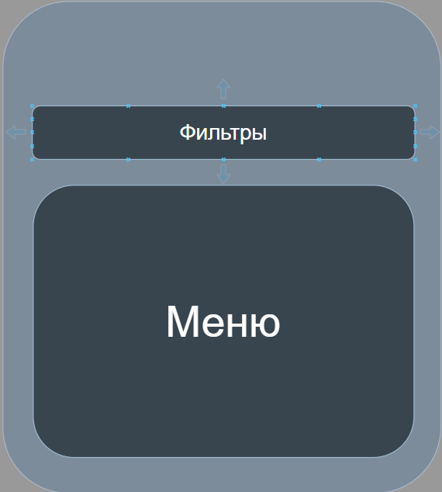
Рисунок 6 – Макет модального окна с меню

3. Макет модального окна с бронью
Модальное окно бронирования содержит форму с полями: имя, телефон, выбор ресторана и количество столов. Поля проходят валидацию. При выборе ресторана отображается количество свободных столов. После успешного бронирования доступные места уменьшаются, появляется окно подтверждения.
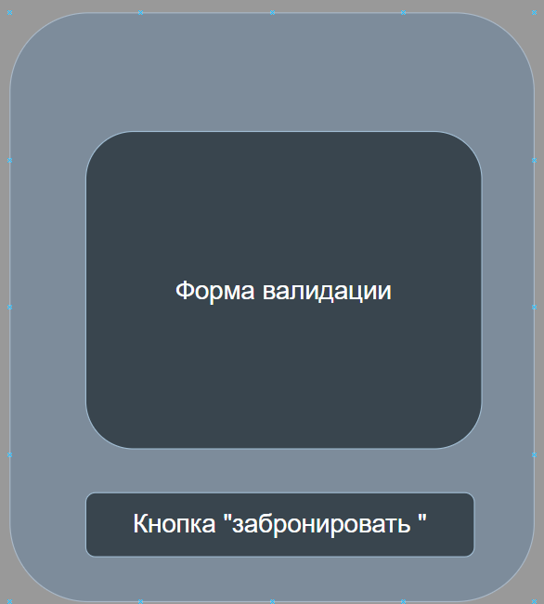
Рисунок 7 – Макет модального окна с бронью

2.5 Проектирование программной логики: диаграмма классов и структура данных
Ввиду того что приложение реализовано на нативном JavaScript без привлечения фреймворков, вся ключевая логика выстроена в формате функциональных модулей. Для наглядного описания сущностей предметной области и их атрибутов целесообразно использовать диаграмму классов.

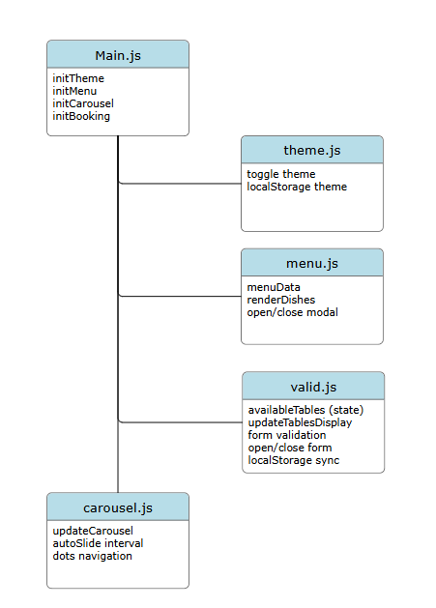
Рисунок 8 – Диаграмма классов

Модуль main
- initTheme()
- initMenu()
- initCarousel()
- initBooking()
Модуль theme
- initTheme()
- toggle theme
- localStorage theme
Модуль carousel
- updateCarousel()
- autoSlide interval
- dots navigation
Модуль menu
- menuData
- renderDishes()
- initFilters()
- open/close modal
Модуль valid
- availableTables (state)
- updateTablesDisplay()
- form validation
- open/close modals
- localStorage sync
Как видно из диаграммы классов (рисунок 8) и описания модулей, в разработанной системе обеспечено четкое разделение ответственности, что соответствует принципам модульной архитектуры, предъявляемым в источнике

2.6 Описание работы с локальным хранилищем (localStorage)
В данном проекте localStorage используется для сохранения двух типов данных: выбранной пользователем темы оформления и состояния доступных столов в ресторанах.
При работе с темой оформления приложение при загрузке страницы проверяет, сохранялось ли ранее состояние интерфейса. Если пользователь уже переключал сайт в тёмный режим, это значение извлекается из localStorage и автоматически применяется при открытии страницы
Аналогично localStorage используется для хранения количества доступных столов в ресторанах. При запуске приложения система пытается загрузить ранее сохранённые данные. Если они существуют, то используются текущие значения, отражающие актуальное состояние бронирований. Если данных нет, применяются начальные значения по умолчанию
Такой подход гарантирует сохранение темы оформления и количества свободных столиков без перезагрузки страницы

2.7 Возможные направления улучшения проекта
Дальнейшее развитие проекта может быть направлено на переход от локального хранения данных к серверной части. Сейчас используется localStorage, что ограничивает приложение одним устройством, поэтому внедрение базы данных позволит синхронизировать бронирования между пользователями и повысить надёжность хранения информации.
Также можно улучшить систему бронирования, добавив защиту от одновременных заявок и более точную обработку доступности столов через серверную логику.
Интерфейс проекта можно расширить за счёт поиска и сортировки блюд в меню, а также улучшения адаптации под мобильные устройства для более удобного использования.
Кроме того, перспективным направлением является улучшение архитектуры кода и переход к более современным подходам разработки, что упростит масштабирование и поддержку проекта.

Выводы
В ходе проектирования был разработан веб-сайт ресторана с модульной архитектурой, включающий основные функции взаимодействия пользователя с системой: просмотр меню, фильтрацию блюд, бронирование столиков и использование дополнительных разделов интерфейса. Применение одностраничной структуры позволило обеспечить удобную и быструю навигацию без перезагрузки страницы.
Также в проекте реализовано локальное хранение данных, которое обеспечивает сохранение пользовательских настроек (тема оформления) и состояния системы бронирования (доступность столов). Это позволило повысить удобство использования приложения без необходимости серверной части.
Таким образом, поставленные цели проектирования были достигнуты, а разработанная архитектура может служить основой для дальнейшего расширения функциональности и перехода к более сложной серверной реализации.

3.Практическая часть
Практическая часть содержит описание разработки веб-интерфейса – подготовку инструментов, структуру проекта, ключевые фрагменты кода, тестирование и инструкцию пользователя. Разработка велась согласно техническому заданию и спроектированной архитектуре.

3.1 Подготовка инструментов разработчика
Для реализации веб-интерфейса были выбраны следующие инструменты. Редактором кода выступила Visual Studio Code, предоставляющая подсветку синтаксиса, автодополнение, встроенный терминал и обширную библиотеку расширений. Контроль версий осуществлялся с помощью Git, что позволило отслеживать изменения кода и сохранять историю разработки; хранение репозитория и публикация готового сайта выполнялись на платформе GitHub с использованием функционала GitHub Pages. Для удобства локальной разработки использовалось расширение Live Server, которое запускает локальный веб-сервер и автоматически перезагружает страницу при изменениях в файлах.
Применение Live Server обусловлено особенностью работы JavaScript-модулей: при открытии HTML-файла напрямую через протокол file:// браузер блокирует загрузку модулей (import/export) из соображений безопасности, в то время как при работе через локальный сервер эта проблема отсутствует.

3.2 Структура проекта
Проект имеет следующую файловую структуру:
Restaurant/
├── index.html
├── css/
│ ├── style.css
│ └── theme.css
├── js/
│ ├── carousel.js
│ ├── theme.js
│ ├── main.js
│ ├── valid.js
│ └── menu.js
└── img/
└── …
В таблице 1.3 детализировано, за что отвечает каждый файл в проекте. Все компоненты используют синтаксис модулей ES6 (import/export). Чтобы браузер корректно обрабатывал эти модули, в index.html скрипты подключаются с атрибутом type="module"

3.3 Реализация ключевых модулей
Данный раздел содержит ключевые фрагменты кода, демонстрирующие реализацию основных функций приложения.

3.3.1 Модуль карусель (carousel.js)
Модуль carousel.js отвечает за реализацию автоматической карусели (слайдера) на главной странице сайта. Модуль экспортирует функцию initCarousel, которая инициализирует все элементы карусели: трек с изображениями, точки-индикаторы и автоматическое переключение слайдов.
Функция initCarousel находит DOM-элементы карусели (трек, точки и слайды) и объявляет переменные для отслеживания текущего индекса. Внутри неё определена вспомогательная функция updateCarousel, которая обновляет позицию трека через CSS-трансформацию, переключает активный класс у точек и сохраняет текущий индекс:
javascript
function updateCarousel(index) {
track.style.transform = `translateX(-${index * 100}%)`;
dots.forEach((dot, i) => {
dot.classList.toggle('active', i === index);
});
currentIndex = index;
}

Для автоматической смены слайдов используется интервал setInterval, каждые 5 секунд переключающий на следующий слайд. При наведении курсора на секцию карусели автоматическая смена останавливается (очистка интервала), а при уходе курсора – возобновляется. Обработчики кликов на точках-индикаторах позволяют пользователю вручную переключать слайды.


Рисунок 9 – Автоматическая карусель акций

3.3.2 Модуль меню (menu.js)
Модуль menu.js реализует модальное окно с меню ресторана и фильтрацию блюд по категориям. Модуль экспортирует функцию initMenu, которая инициализирует все обработчики событий.
В модуле объявлен массив menuData с информацией о блюдах (название, описание, цена, категория). Функция renderDishes(filter) отображает блюда в модальном окне, фильтруя их по выбранной категории. Функции openMenuModal и closeMenuModal управляют отображением окна с анимацией. Функция initFilters назначает обработчики кнопкам фильтров.
javascript
function renderDishes(filter = 'all') {
let filteredDishes = filter === 'all'
? menuData
: menuData.filter(dish => dish.category === filter);
// динамическое создание HTML-элементов...
}
initMenu настраивает открытие меню по клику на кнопки, закрытие через крестик или клик вне окна, а также активирует фильтрацию.
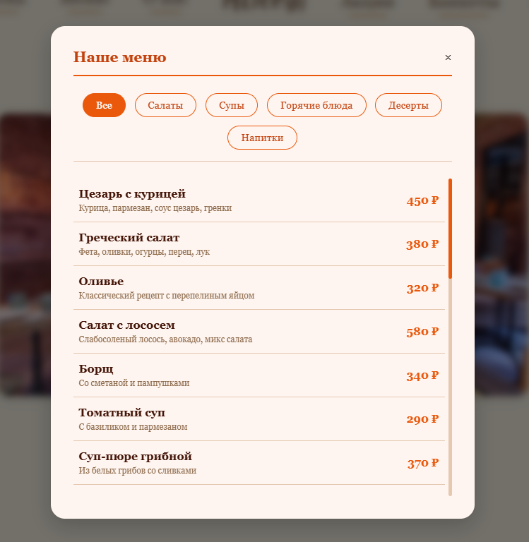
Рисунок 9 – Модальное окно Меню

3.3.3 Модуль темы (theme.js)
Модуль theme.js реализует переключение светлой и темной темы оформления сайта с сохранением выбора пользователя. Модуль экспортирует функцию initTheme, которая инициализирует кнопку-переключатель и загружает сохранённую тему.
Функция initTheme находит кнопку переключения темы по идентификатору themeToggle. При загрузке страницы проверяется сохранённое значение в localStorage: если выбрана тёмная тема, к телу документа добавляется класс dark-theme, а текст кнопки меняется на ☀️ (символ солнца, обозначающий переключение на светлую тему).
При клике на кнопку переключается класс dark-theme у document.body, после чего проверяется текущее состояние. В зависимости от того, активна ли тёмная тема, текст кнопки меняется на ☀️ или 🌙, а выбранная тема сохраняется в localStorage:
javascript
themeToggle.addEventListener('click', () => {
document.body.classList.toggle('dark-theme');
const isDark = document.body.classList.contains('dark-theme');
themeToggle.textContent = isDark ? '☀️' : '🌙';
localStorage.setItem('theme', isDark ? 'dark' : 'light');
});
Таким образом, при повторном посещении сайта тема восстанавливается автоматически.
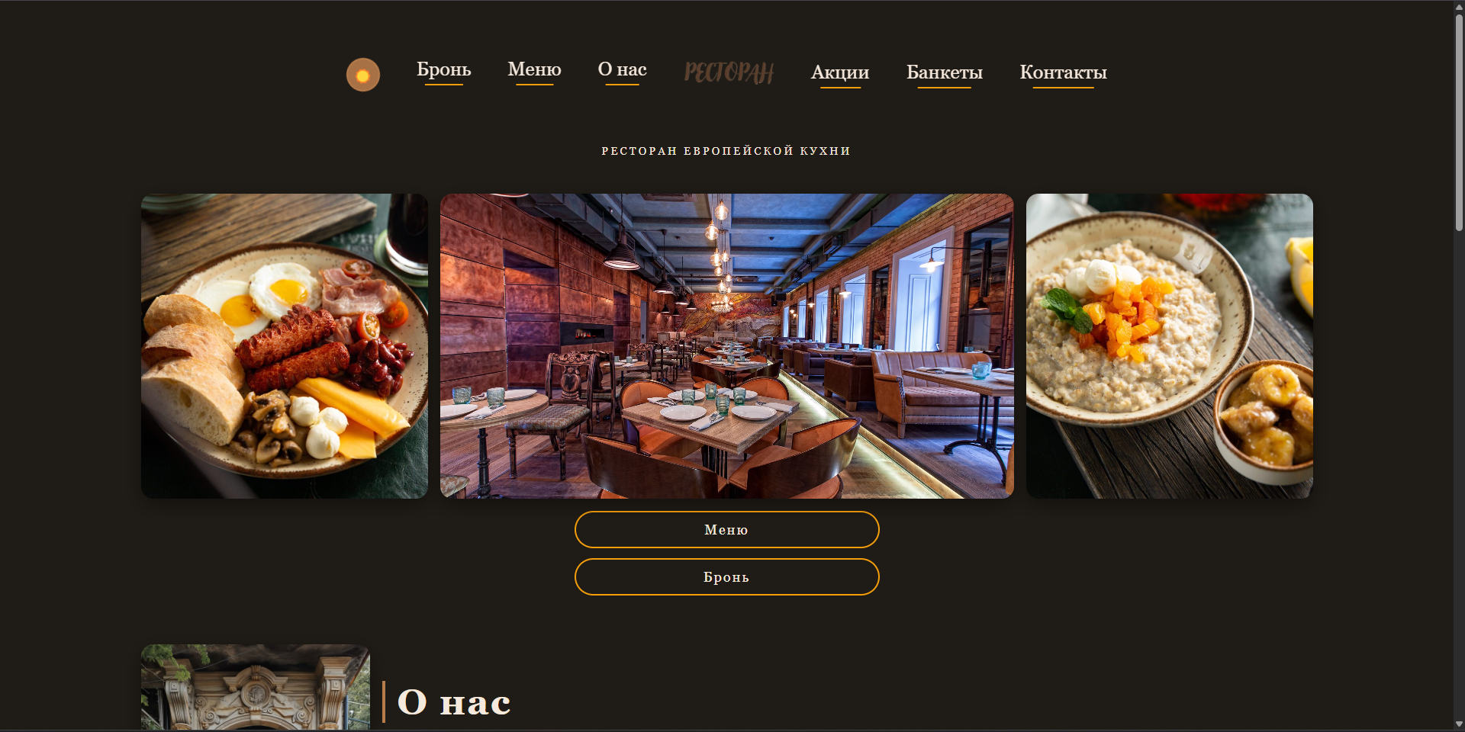
Рисунок 10.1 – Варианты тем оформления на сайте
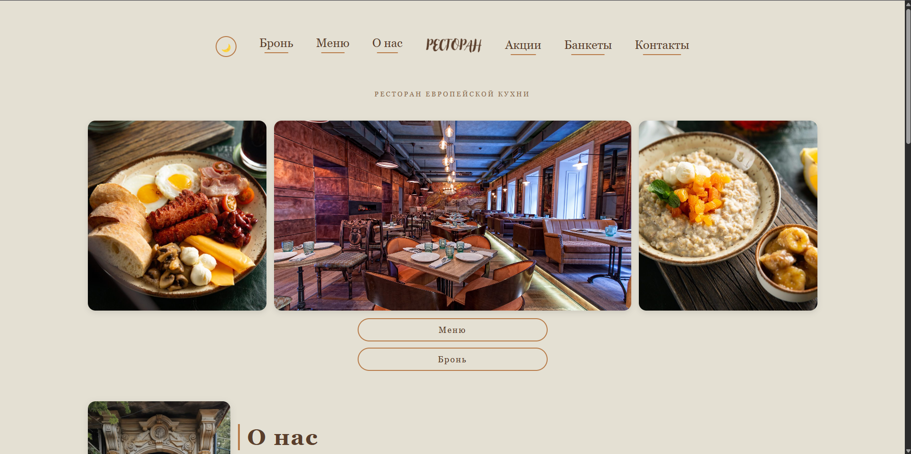
Рисунок 10.2 – Варианты тем оформления на сайте

3.3.4 Модуль бронирования столика (valid.js)
Модуль valid.js отвечает за функционал бронирования столов. Он загружает данные о свободных столах из localStorage:
javascript
let availableTables = JSON.parse(localStorage.getItem('availableTables')) || { ...defaultTables };
Валидирует поля ввода:
javascript
if (!name.value.trim()) {
document.getElementById('nameError').textContent = 'Введите имя';
}
При успешном бронировании уменьшает количество столов, сохраняет данные и показывает окно подтверждения:
javascript
availableTables[address] -= count;
saveTables();
closeModal();
openSuccessModal();
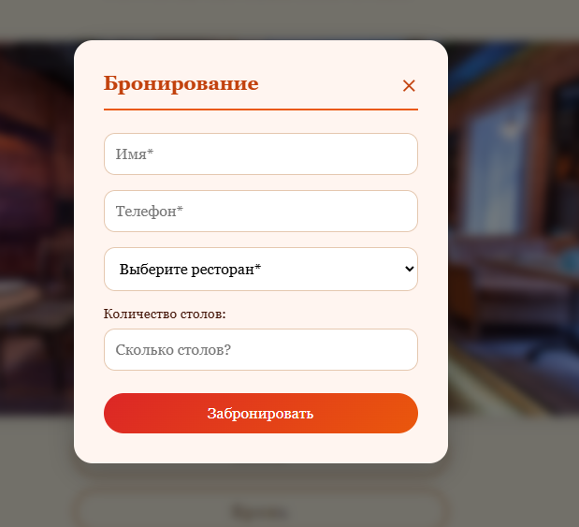
Рисунок 11 – Модальное окно бронирования

3.3.5 Главный модуль (main.js)
Модуль main.js является точкой входа в интерфейс. Он импортирует функции инициализации всех основных модулей сайта: initTheme (переключение темы), initMenu (модальное окно с меню), initCarousel (карусель) и initBooking (валидация бронирования).
С помощью обработчика DOMContentLoaded обеспечивается выполнение кода только после полной загрузки HTML-документа:
javascript
document.addEventListener('DOMContentLoaded', () => {
initTheme();
initMenu();
initCarousel();
initBooking();
});
Таким образом, main.js объединяет все компоненты сайта и управляет последовательностью их запуска.

3.4 Тестирование
После завершения разработки проведено функциональное тестирование приложения с целью проверки корректной работы всех модулей и соответствия заявленным требованиям. Тестирование выполнялось в браузерах Google Chrome, Mozilla Firefox и Microsoft Edge. Результаты тестирования представлены в таблице 3.1

№ | Проверяемое действие | Действие | Результат
1 | Смена темы | Нажать на кнопку смены темы | Тема поменялась
2 | Валидация формы | Заполнить полностью корректно форму | Выведено модальное окно успеха
3 | Валидация формы | Заполнить форму не корректно | Выведено сообщение с просьбой перезаполнить
4 | Проверка свободных мест ресторана | Забронировать 1 столик по 1 адресу, посмотреть количество оставшихся | Свободные места отображаются корректно
5 | Сохранение после перезагрузки | Забронировать 1 столик по 1 адресу, посмотреть количество оставшихся | Свободные места отображаются корректно
Таблица 3.1 – Тестирование функций сайта

3.5 Инструкции пользователи
Для работы с веб-интерфейсом ресторана пользователю не требуется установка дополнительного программного обеспечения. Достаточно открыть файл index.html в любом современном браузере (Google Chrome, Mozilla Firefox, Safari или Яндекс.Браузер). Интерфейс интуитивно понятен и не требует специальной подготовки.

3.5.1 Смена темы оформления
Для переключения между светлой и темной темой оформления необходимо нажать на кнопку, расположенную слева от основного меню. Выбранная пользователем тема автоматически сохраняется в локальном хранилище браузера (localStorage), благодаря чему при повторном посещении сайта восстанавливается последнее использовавшееся оформление.

3.5.2 Просмотр акций
Просмотр актуальных акций и специальных предложений реализован в виде карусели, расположенной на главной странице сайта. Пользователь может ознакомиться с акциями двумя способами: дождаться автоматического перелистывания слайдов, либо переключить слайды вручную с помощью точек-индикаторов, расположенных под каруселью. Для удобства при наведении курсора мыши на область карусели автоматическое переключение приостанавливается, возобновляясь после ухода курсора.

3.5.3 Просмотр меню
Для просмотра меню пользователь может нажать на кнопку «Меню» в панели навигации либо на отдельную кнопку, расположенную под галереей на главной странице. После нажатия открывается модальное окно с перечнем всех блюд. Для фильтрации блюд по категориям необходимо выбрать одну из категорий (например, «Салаты», «Супы», «Горячее», «Десерты» или «Напитки») в верхней части модального окна – после этого отобразятся только блюда выбранной категории.

3.5.4 Бронирование столика
Для бронирования столика пользователь может нажать на кнопку «Бронь» в навигационной панели либо на отдельную кнопку, расположенную на главной странице. После этого открывается форма бронирования, которую необходимо корректно заполнить: указать имя, телефон, дату, время и количество гостей. При успешном прохождении валидации всех полей на экране появляется модальное окно с удовлетворительным сообщением, подтверждающим, что бронирование прошло успешно.

Выводы
В ходе выполнения практической части курсового проекта было разработано полностью работоспособное веб-приложение – сайт для ресторана. Реализованный функционал включает: интерактивное меню с фильтрацией блюд по категориям; модальное окно для просмотра меню; форму бронирования столов с клиентской валидацией; автоматическую карусель акций с ручным управлением через точки-индикаторы; переключение светлой и темной темы с сохранением выбора в localStorage. Код организован в виде ES6-модулей, что обеспечивает четкое разделение ответственности. Сайт выполнен в одностраничной архитектуре – переключение между разделами происходит без перезагрузки страницы. Интерфейс адаптирован для корректного отображения на десктопах, планшетах и мобильных устройствах. Проведено функциональное тестирование в браузерах Google Chrome, Mozilla Firefox и Microsoft Edge – все тесты завершены успешно. Проект размещен на платформе GitHub Pages и доступен для использования по адресу:
https://nvrkxmvshv.github.io/Restaurant/

Заключение
Поставленная цель курсового проекта успешно реализована: разработан: веб-интерфейс для ресторана. Функционал веб-интерфейса включает бронирование столов, фильтрацию блюд меню по категориям, отображение количества доступных мест в ресторанах и акционной статистики, а также сохранение темы оформления между сеансами работы пользователя.
Поставленные в курсовой работе задачи решены в полном объеме:
- проведен анализ существующих сайтов ресторанов, на основе которого сформулированы требования к разрабатываемому ресурсу;
- обоснован выбор HTML5, CSS3 и JavaScript как современных технологий для реализации проекта;
- спроектирована структура сайта, разработан пользовательский интерфейс и выполнена адаптивная верстка, обеспечивающая корректное отображение в разных браузерах;
- реализовано интерактивное меню с функциями фильтрации блюд по категориям;
- разработан модуль онлайн-бронирования столов, обеспечивающий ввод, валидацию и обработку данных пользователя;
- проведено тестирование, подтвердившее корректную работу всех модулей сайта.
По итогам выполнения проекта разработан полностью работоспособный сайт ресторана, который может использоваться для презентации меню и онлайн-бронирования столов в реальных заведениях общественного питания. Разработанное приложение обладает следующими ключевыми характеристиками:
- бесплатный доступ и отсутствие платных подписок;
- одностраничная архитектура с навигацией без перезагрузки страницы;
- интерактивное меню с фильтрацией блюд по категориям (салаты, супы, горячее, десерты, напитки);
- форма бронирования столов с клиентской валидацией вводимых данных;
- автоматическая карусель акций с ручным управлением через точки-индикаторы;
- переключение между светлой и темной темой оформления с сохранением выбора в localStorage;
- адаптивный интерфейс, корректно отображающийся на десктопах, планшетах и мобильных устройствах;
- публикация на GitHub Pages, обеспечивающая доступ с любого устройства через веб-браузер без установки.
Перспективы дальнейшего развития проекта включают:
- подключение серверной части (backend) для сохранения заявок на бронирование в базе данных и организации административной панели;
- добавление системы аутентификации пользователей (регистрация, вход, личный кабинет с историей бронирований);
- интеграция с платежными системами для возможности онлайн-предоплаты брони или заказа блюд;
- расширение функционала меню за счет добавления поиска по блюдам, сортировки по цене и популярности;
- внедрение системы сбора и отображения отзывов посетителей с рейтингом блюд;
- добавление интерактивной карты с расположением ресторана и интеграция с навигационными сервисами;
- оптимизация производительности и улучшение accessibility (доступности) для людей с ограниченными возможностями.
Таким образом, цели и задачи курсового проекта выполнены в полном объёме, полученные результаты имеют практическую значимость и могут быть использованы для презентации меню и организации онлайн-бронирования в реальных предприятиях общественного питания.

Список используемой литературы
Кузьмин, А. Г. Разработка фронтенд-приложений / А. Г. Кузьмин. – Санкт-Петербург : Питер, 2025. – 496 с. – (Библиотека программиста). – ISBN 978-5-4461-4272-9.
Кухтин, С. А. Frontend-разработка сайтов и приложений на HTML, CSS, JavaScript и React / С. А. Кухтин. – Санкт-Петербург : Наука и Техника, 2026. – 512 с. – ISBN 978-5-907592-84-1.
Орбайсета, А. С. Создание фронтенд-фреймворка с нуля / А. С. Орбайсета. – Санкт-Петербург : Питер, 2025. – 384 с. – (Библиотека программиста). – ISBN 978-5-4461-4201-9.
Курс «Фронтенд-разработчик» от Яндекс Практикум. – URL: https://practicum.yandex.ru/frontend-developer/ (дата обращения: 22.04.2026).
Проектирование и разработка WEB-приложений. Введение в frontend и backend разработку на JavaScript и node.js : учебное пособие для вузов. – 4-е изд., стер. – Санкт-Петербург : Лань, 2025. – 120 с. – ISBN 978-5-507-51011-5.
Флэнаган, Д. JavaScript. Полное руководство / Д. Флэнаган ; перевод с английского Ю. Н. Артеменко. – 7-е изд. – Санкт-Петербург : Диалектика, 2021. – 720 с. – ISBN 978-5-907203-79-2.
Макфедрис, П. Веб-дизайн с нуля: HTML + CSS на практике / П. Макфедрис ; перевод с английского С. Черников. – 2-е изд. – Санкт-Петербург : Питер, 2025. – 416 с. – (Библиотека программиста). – ISBN 978-5-4461-4128-9.
Дронов, В. А. HTML и CSS. 33 урока для начинающих / В. А. Дронов. – Санкт-Петербург : БХВ-Петербург, 2025. – 640 с. – ISBN 978-5-9775-2007-2.
CSS для профессионалов. Руководство по разработке в примерах от сообщества Stack Overflow. – Москва : АСТ, 2025. – 288 с. – (IT для начинающих и опытных). – ISBN 978-5-17-174752-7.
Макфарланд, Д. Новая большая книга CSS / Д. Макфарланд ; перевод с английского С. Черников. – Санкт-Петербург : Питер, 2025. – 720 с. – ISBN 978-5-4461-1140-4.
Янцев, В. В. Разработка web-страниц на HTML, CSS и JavaScript : учебное пособие для СПО / В. В. Янцев. – 2-е изд., стер. – Санкт-Петербург : Лань, 2025. – 148 с. – ISBN 978-5-507-52427-3.
ANK Co., Ltd. HTML/CSS. Вся веб-разработка в схемах и иллюстрациях. – Санкт-Петербург : Питер, 2025. – 208 с. – (Библиотека программиста). – ISBN 978-5-4461-2234-9.
Фримен, Э. Изучаем программирование на JavaScript / Э. Фримен, Э. Робсон ; перевод с английского. – Санкт-Петербург : Питер, 2025. – 640 с. – (Head First). – ISBN 978-5-4461-1797-0.
Хорстман, К. С. Современный JavaScript для нетерпеливых / К. С. Хорстман ; перевод с английского. – Москва : ДМК Пресс, 2024. – 288 с. – ISBN 978-5-97060-177-8.
Фрэйн, Б. Отзывчивый дизайн на HTML5 и CSS3 для любых устройств / Б. Фрэйн ; перевод с английского. – Санкт-Петербург : Питер, 2022. – 400 с. – ISBN 978-5-4461-1586-0.

